# Informe de testing exploratorio (Sprint 1)

El siguiente informe corresponde al testing exploratorio realizado sobre el sitio en desarrollo <https://web-prestamos.vercel.app/>. En la presente prueba exploratoria sólo se ha evaluado defectos visuales y de contenido, no así defectos funcionales hasta tanto no sean implementadas las funcionalidades en la plataforma.

### #1

| **Id** | ET-001 |
| --- | --- |
| **Título** | [Login] Indica error al introducir la contraseña |
| **Tipo** | Contenido |
| **Reportado por** | Matías Saucedo |
| **Fecha** | 5/4/24 |
| **Ambiente de pruebas** | Chrome 123, Windows 11 |
| **Precondiciones** |  |
| **Test data** | Usuario: matias_saucedo@outlook.com  Contraseña: M.rojo15 |
| **Asignado a** |  |
| **Prioridad** | Baja |

**Descripción**

Al introducir la contraseña respetando el formato especificado en la user story señala error de formato al clickear en el botón “Ingresar”

**Pasos para la reproducción**

1. Ingresar a <https://web-prestamos.vercel.app/login>
2. Introducir usuario
3. Introducir contraseña
4. Hacer click en el botón “Ingresar”

**Resultado actual**

Indica error en la contraseña

**Evidencia**

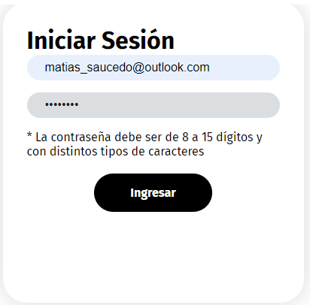

### #2

| **Id** | ET-002 |
| --- | --- |
| **Título** | [Registro] Se muestra la contraseña tipeada |
| **Tipo** | Visual |
| **Reportado por** | Matías Saucedo |
| **Fecha** | 5/4/24 |
| **Ambiente de pruebas** | Chrome 123, Windows 11 |
| **Precondiciones** |  |
| **Test data** | Nombre completo: Matías Saucedo  Correo electrónico: [matias_saucedo@outlook.com](mailto:matias_saucedo@outlook.com)  DNI/ID: 12345678  Celular:1234567890  Contraseña: M.rojo15 |
| **Asignado a** |  |
| **Prioridad** | Alta |

**Descripción**

Al introducir la contraseña en el campo “Repetir contraseña”, la contraseña no se oculta tras asteriscos.

**Pasos para la reproducción**

1. Ingresar a https://web-prestamos.vercel.app/register
2. Introducir nombre completo
3. Introducir correo electrónico
4. Introducir DNI/ID
5. Introducir número de celular
6. Introducir contraseña
7. Repetir la contraseña

**Resultado esperado**

La contraseña ingresada no se muestra, en su lugar se visualizan puntos o asteriscos

**Resultado actual**

La contraseña se muestra en pantalla mientras es ingresada.

**Evidencia**

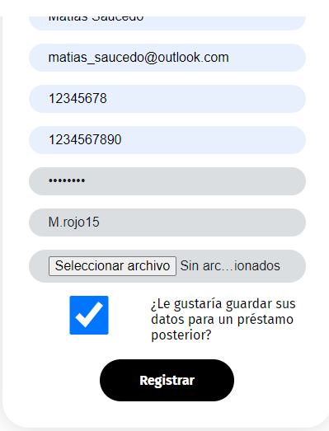

### #3

| **Id** | ET-003 |
| --- | --- |
| **Título** | [Préstamos] Barra de montos |
| **Tipo** | Visual |
| **Reportado por** | Matías Saucedo |
| **Fecha** | 5/4/24 |
| **Ambiente de pruebas** | Chrome 123, Windows 11 |
| **Precondiciones** |  |
| **Test data** |  |
| **Asignado a** |  |
| **Prioridad** | Baja |

**Descripción**

Al deslizar la barra de montos hacia el extremo derecho e izquierdo estos no alcanzan los extremos de la barra

**Pasos para la reproducción**

1. Ingresar a <https://web-prestamos.vercel.app/solicitud-prestamo>
2. Mover la barra de montos hacia el extremo derecho e izquierdo

**Resultado esperado**

La barra de montos a solicitar alcanza los extremos

**Resultado actual**

La barra para indicar el monto a solicitar no se sitúa a los extremos

**Evidencia**

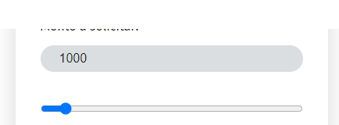

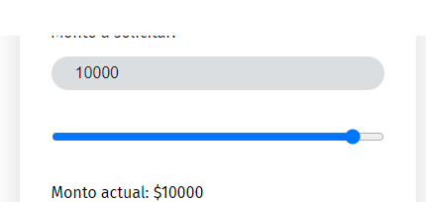

### #4

| **Id** | ET-004 |
| --- | --- |
| **Título** | [Préstamos] El plazo de préstamos en meses se puede establecer en negativo |
| **Tipo** | Visual |
| **Reportado por** | Matías Saucedo |
| **Fecha** | 5/4/24 |
| **Ambiente de pruebas** | Chrome 123, Windows 11 |
| **Precondiciones** |  |
| **Test data** |  |
| **Asignado a** |  |
| **Prioridad** | Medio |

**Descripción**

Al hacer click en el botón de disminuir el plazo en meses por debajo de 0, este adopta valores negativos.

**Pasos para la reproducción**

1. Ingresar a <https://web-prestamos.vercel.app/solicitud-prestamo>

2. Clickear el botón para disminuir el plazo en meses por valores debajo del 0 (cero)

**Resultado esperado**

El mínimo de meses que se puede establecer es 1 (uno)

**Resultado actual**

El plazo del préstamo en meses se puede establecer en negativo, así como también la cuota mensual y los ingresos requeridos adoptan valores negativos.

**Evidencia**

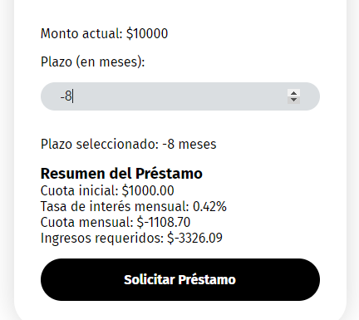

### #5

| **Id** | ET-005 |
| --- | --- |
| **Título** | [Préstamos] No se visualiza por completo el cuadro de solicitud de préstamos. |
| **Tipo** | Visual |
| **Reportado por** | Matías Saucedo |
| **Fecha** | 7/4/24 |
| **Ambiente de pruebas** | Chrome 123, Windows 11 |
| **Precondiciones** |  |
| **Test data** |  |
| **Asignado a** |  |
| **Prioridad** | Medio |

**Descripción**

El header de la página oculta la parte superior del cuadro de solicitud de préstamos.

**Pasos para la reproducción**

1. Ingresar a <https://web-prestamos.vercel.app/solicitud-prestamo>

**Resultado esperado**

La página se visualiza correctamente

**Resultado actual**

No se puede visualizar por completamente el cuadro de solicitud de préstamos

**Evidencia**

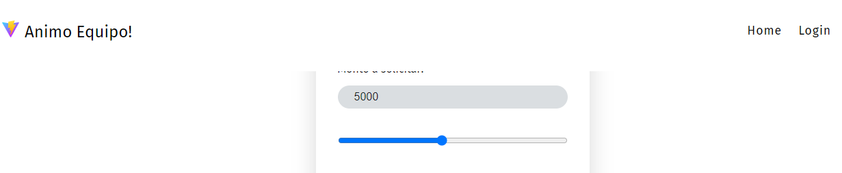

### #6

| **Id** | ET-006 |
| --- | --- |
| **Título** | [Registro] No se visualiza por completo el formulario de registro |
| **Tipo** | Visual |
| **Reportado por** | Matías Saucedo |
| **Fecha** | 7/4/24 |
| **Ambiente de pruebas** | Chrome 123, Windows 11 |
| **Precondiciones** |  |
| **Test data** |  |
| **Asignado a** |  |
| **Prioridad** | Baja |

**Descripción**

El header de la página oculta la parte superior del formulario de registro

**Pasos para la reproducción**

1. Ingresar a https://web-prestamos.vercel.app/register

**Resultado esperado**

La página se visualiza correctamente

**Resultado actual**

No se puede visualizar completamente el formulario de registro

**Evidencia**

### 

### #7

| **Id** | ET-007 |
| --- | --- |
| **Título** | [Registro] Error al actualizar la página |
| **Tipo** | Funcional |
| **Reportado por** | Matías Saucedo |
| **Fecha** | 7/4/24 |
| **Ambiente de pruebas** | Chrome 123, Windows 11 |
| **Precondiciones** |  |
| **Test data** |  |
| **Asignado a** |  |
| **Prioridad** | Baja |

**Descripción**

Al actualizar la página de registro, el navegador lanza error 404

**Pasos para la reproducción**

1. Ingresar a <https://web-prestamos.vercel.app/register>
2. Actualizar la página

**Resultado esperado**

La página se recarga correctamente

**Resultado actual**

El navegador lanza un mensaje de error.

**Evidencia**

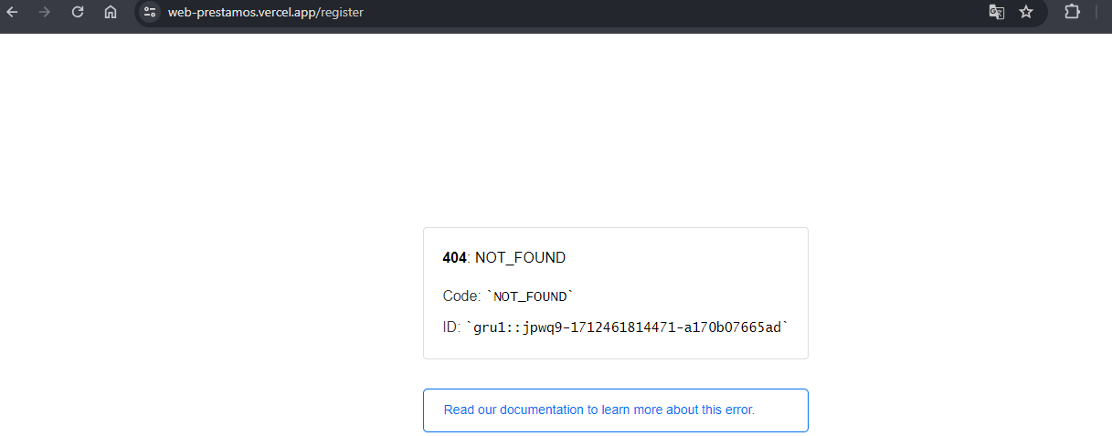

### #8

| **Id** | ET-008 |
| --- | --- |
| **Título** | [Login] Error al actualizar la página |
| **Tipo** | Funcional |
| **Reportado por** | Matías Saucedo |
| **Fecha** | 7/4/24 |
| **Ambiente de pruebas** | Chrome 123, Windows 11 |
| **Precondiciones** |  |
| **Test data** |  |
| **Asignado a** |  |
| **Prioridad** | Baja |

**Descripción**

Al actualizar la página de inicio de sesión, el navegador lanza error 404

**Pasos para la reproducción**

1. Ingresar a https://web-prestamos.vercel.app/login
2. Actualizar la página

**Resultado esperado**

La página se recarga correctamente

**Resultado actual**

El navegador lanza un mensaje de error.

**Evidencia**

